**NUR SETIOWATI**

**QE B**

**ENDPOINT 1**

**Hasil pengujian script endpoint 1 testcase positif**

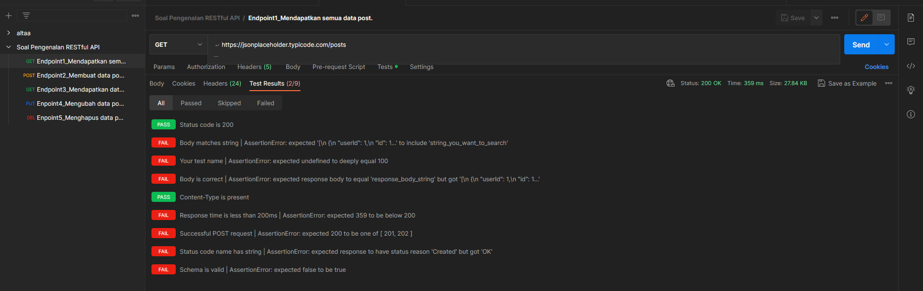

**Hasil pengujian script endpoint 1 testcase negatif**

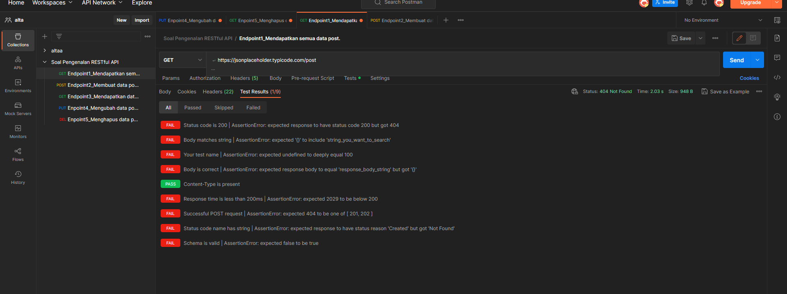

**ENDPOINT 2**

**Hasil pengujian script endpoint 2 testcase positif**

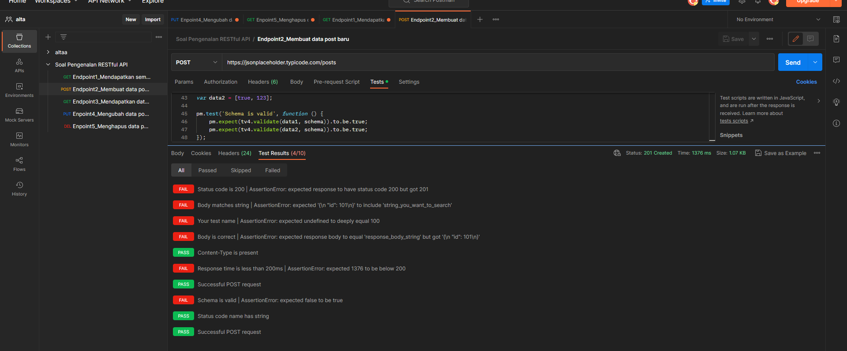

**Hasil pengujian script endpoint 2 testcase positif**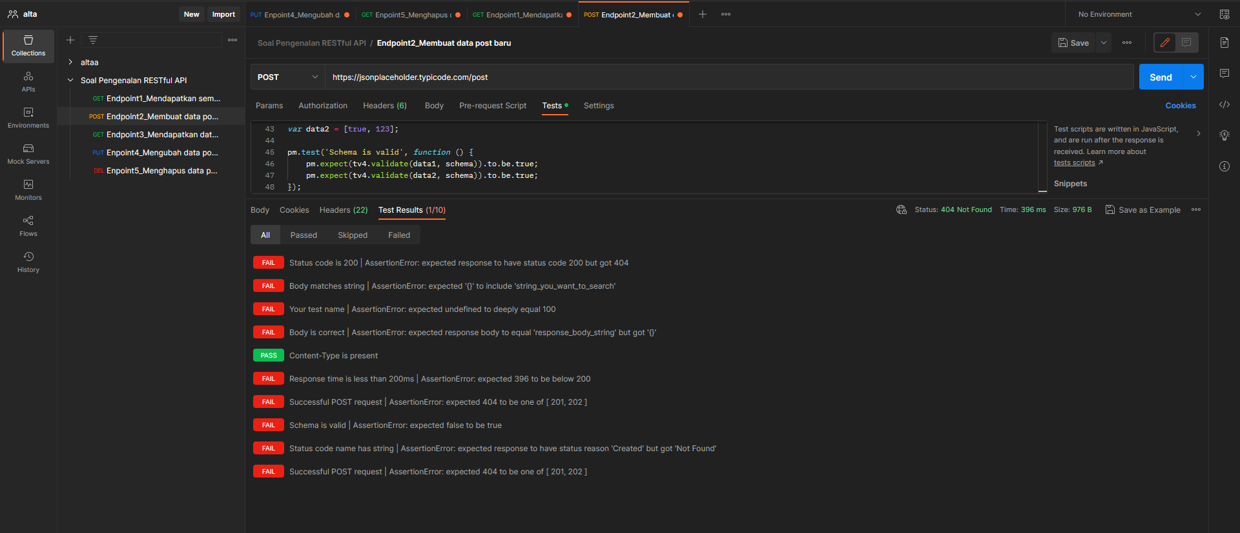

**ENDPOINT 3**

**Hasil pengujian script endpoint 3 testcase positif**

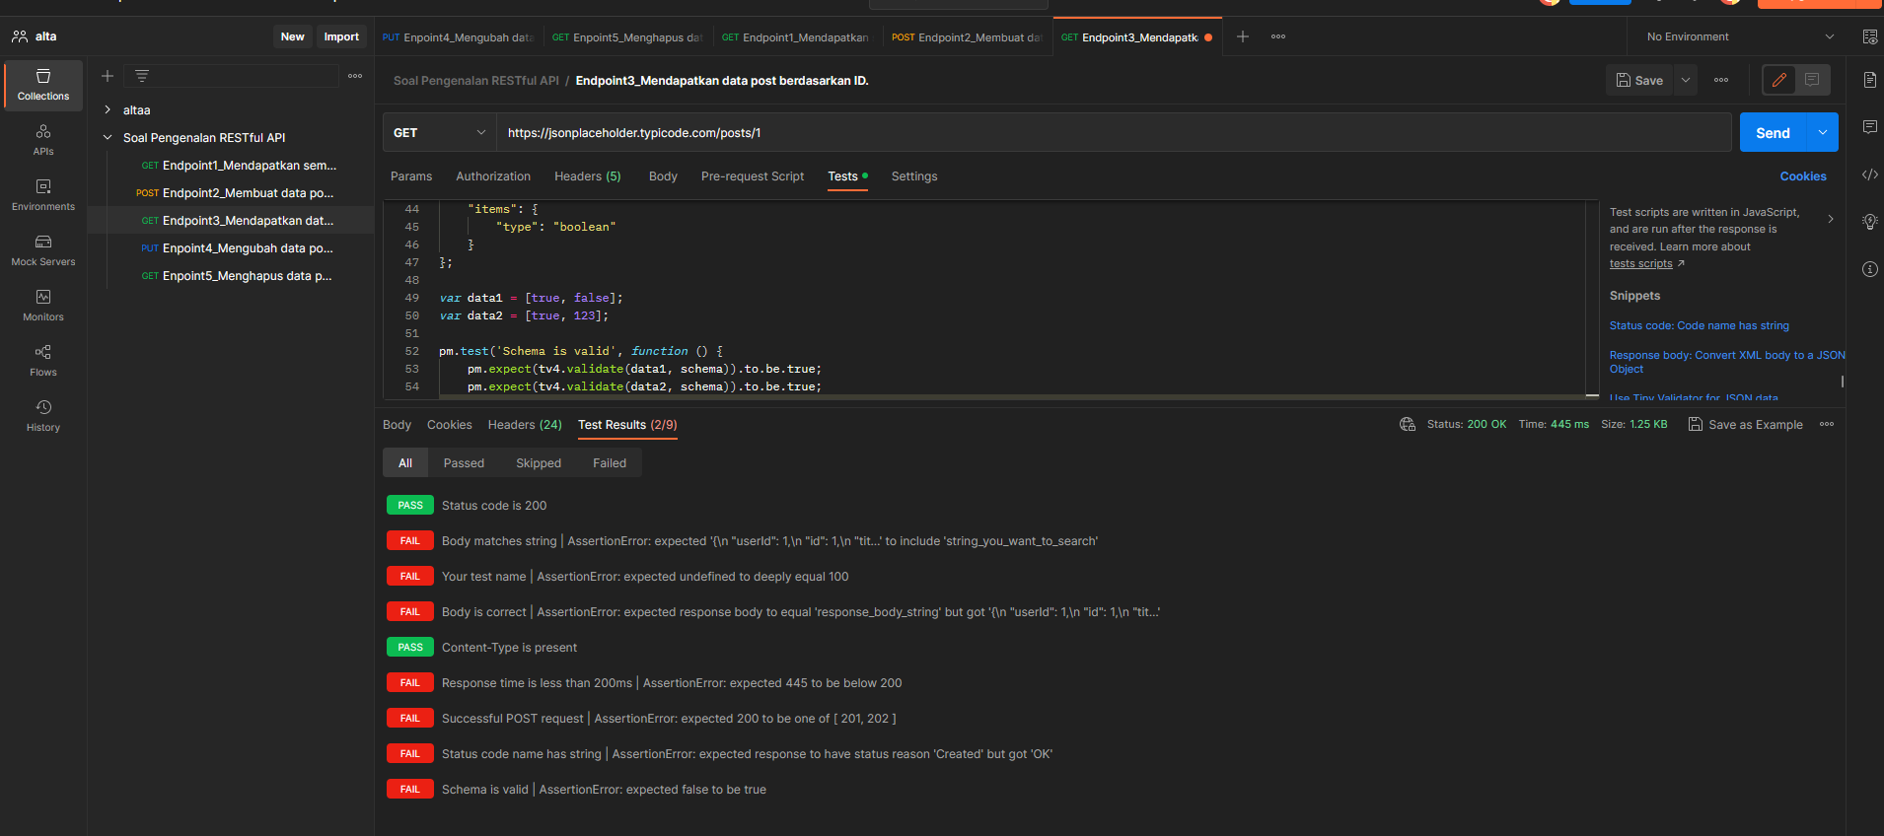

**Hasil pengujian script endpoint 3 testcase Negatif**

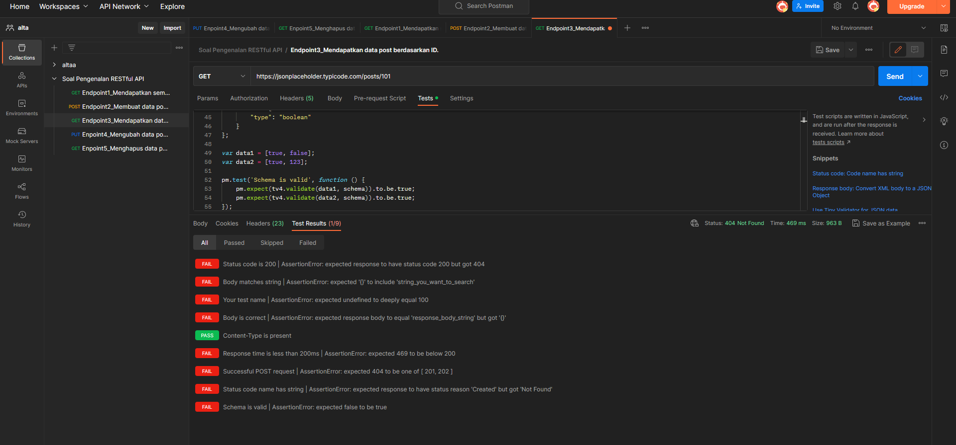

**ENDPOINT 4**

**Hasil pengujian script endpoint 4 testcase positif**

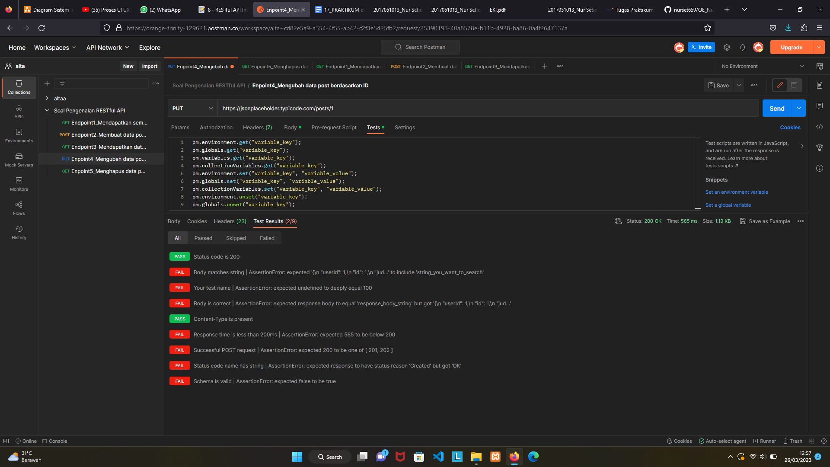

**Hasil pengujian script endpoint 4 testcase negatif**

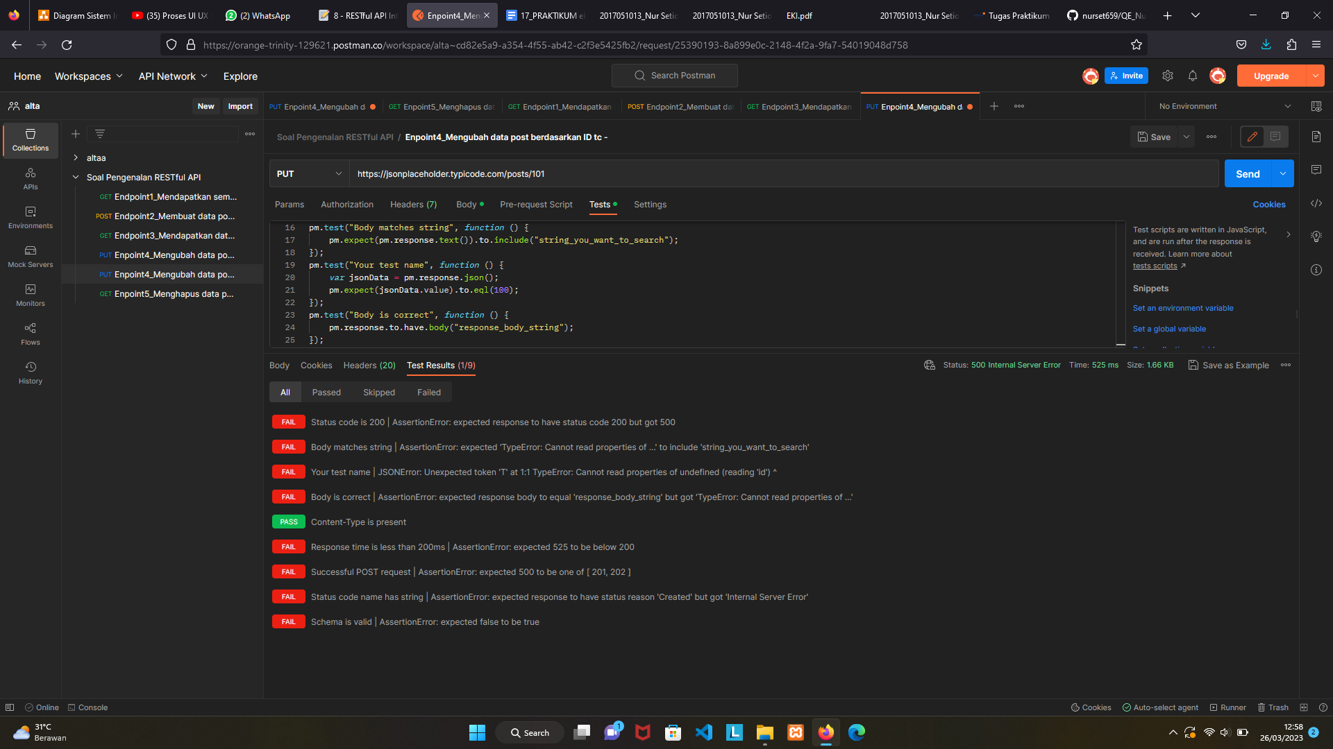

**ENDPOINT 5**

**Hasil pengujian script endpoint 5 testcase positif**

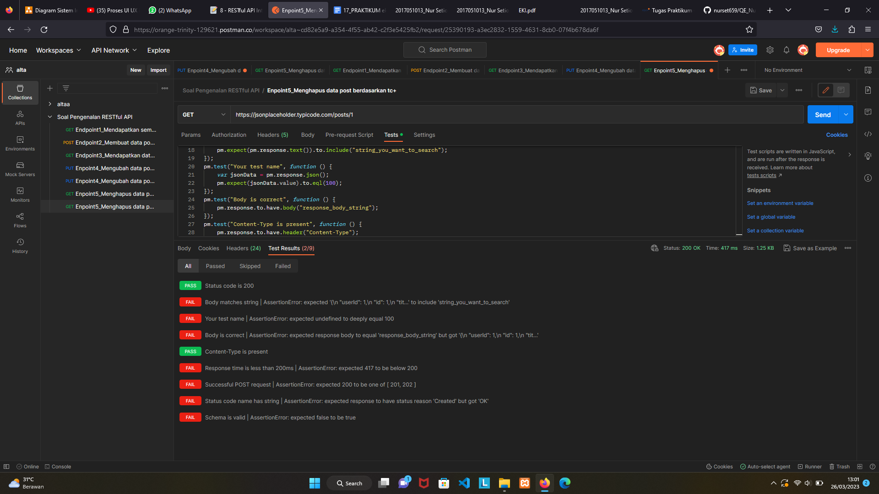

**Hasil pengujian script endpoint 5 testcase negatif**

